2021年中国先进制造产业发展地图

推进先进制造业集群发展，是“十四五”时期推动制造业优化升级、参与全球产业链分工合作的重要途径。**先进制造业**是指不断吸收高新技术成果，将先进制造技术、制造模式及管理方式综合运用于研发、设计、制造、检测和服务等全过程的制造业，具有集群化、数字化、服务化等特征。

2021年3月，工信部通过集群竞赛的方式，围绕新一代信息技术、高端装备、新材料、生物医药等重点领域，在全国遴选出25个先进制造业集群作为重点培育对象。不少省市在“十四五”规划中明确提出“制造业立市”“制造强省”，未来各地凭借产业发展基础及特色，培育发展先进制造业集群，将有效促进产业、创新、人才、资本、数据等资源在一定区域的集聚，增强区域和产业发展的协同性。

近日，清科研究中心发布**《2021年中国先进制造产业发展地图》**报告在对中国先进制造产业的总体发展状况、发展特点、政策指导方向等进行梳理、分析的基础上，围绕京津冀鲁地区、长江经济带、粤港澳大湾区、东北和西部地区等重点区域、重点省市开展研究，分析各地先进制造产业的发展数据、政策规划布局及优势产业集群情况，并梳理了区域内先进制造领域的代表性政府引导基金。

**目录/CONTENT**

**一、中国先进制造产业发展概况**

• 定义、分类及特征

• 规模及发展现状

• 制造业创新中心建设

• 重要会议及政策规划

• 区域产业发展地图

**二、京津冀鲁地区先进制造业发展分析**

• 北京市     • 河北省

• 天津市     • 山东省

• 代表性政府引导基金

**三、长江经济带先进制造业发展分析**

**•**长三角区域一体化发展规划

• 上海市     • 湖北省

• 江苏省     • 湖南省

• 浙江省     • 四川省

• 安徽省     • 重庆市

• 江西省     • 贵州省

• 代表性政府引导基金

**四、粤港澳大湾区先进制造业发展分析**

**•**粤港澳大湾区发展规划

**•**六大先进制造产业集群

**•**广东省

**•**代表性政府引导基金

**五、东北、西部等地区先进制造业发展分析**

**•**陕西、山西、海南、辽宁等省市

**•**代表性政府引导基金

**第**

01

**章**

**中国先进制造产业发展概况**

“十三五”期间，我国先进制造业快速增长，高技术制造业、装备制造业增加值占规模以上工业增加值的比重分别达到15.1%、33.7%，分别比2015年提高3.3个、1.9个百分点，成为带动制造业发展的主要力量。同时，制造业创新能力显著增强，光伏、新能源汽车、家电、智能手机、消费级无人机等重点产业跻身世界前列；信息通信、轨道交通等新兴产业领域出现了一批创新能力突出、引领作用大、发展潜力好、国际竞争力强的企业，开放水平也在不断提升。

**“十四五”规划对先进制造业进行明确部署规划，通过推动京津冀协同发展、长江经济带发展、粤港澳大湾区建设、长三角一体化发展等区域战略实施，打造重要先进制造业基地。**

**第**

02

**章**

**京津冀鲁地区先进制造业发展分析**

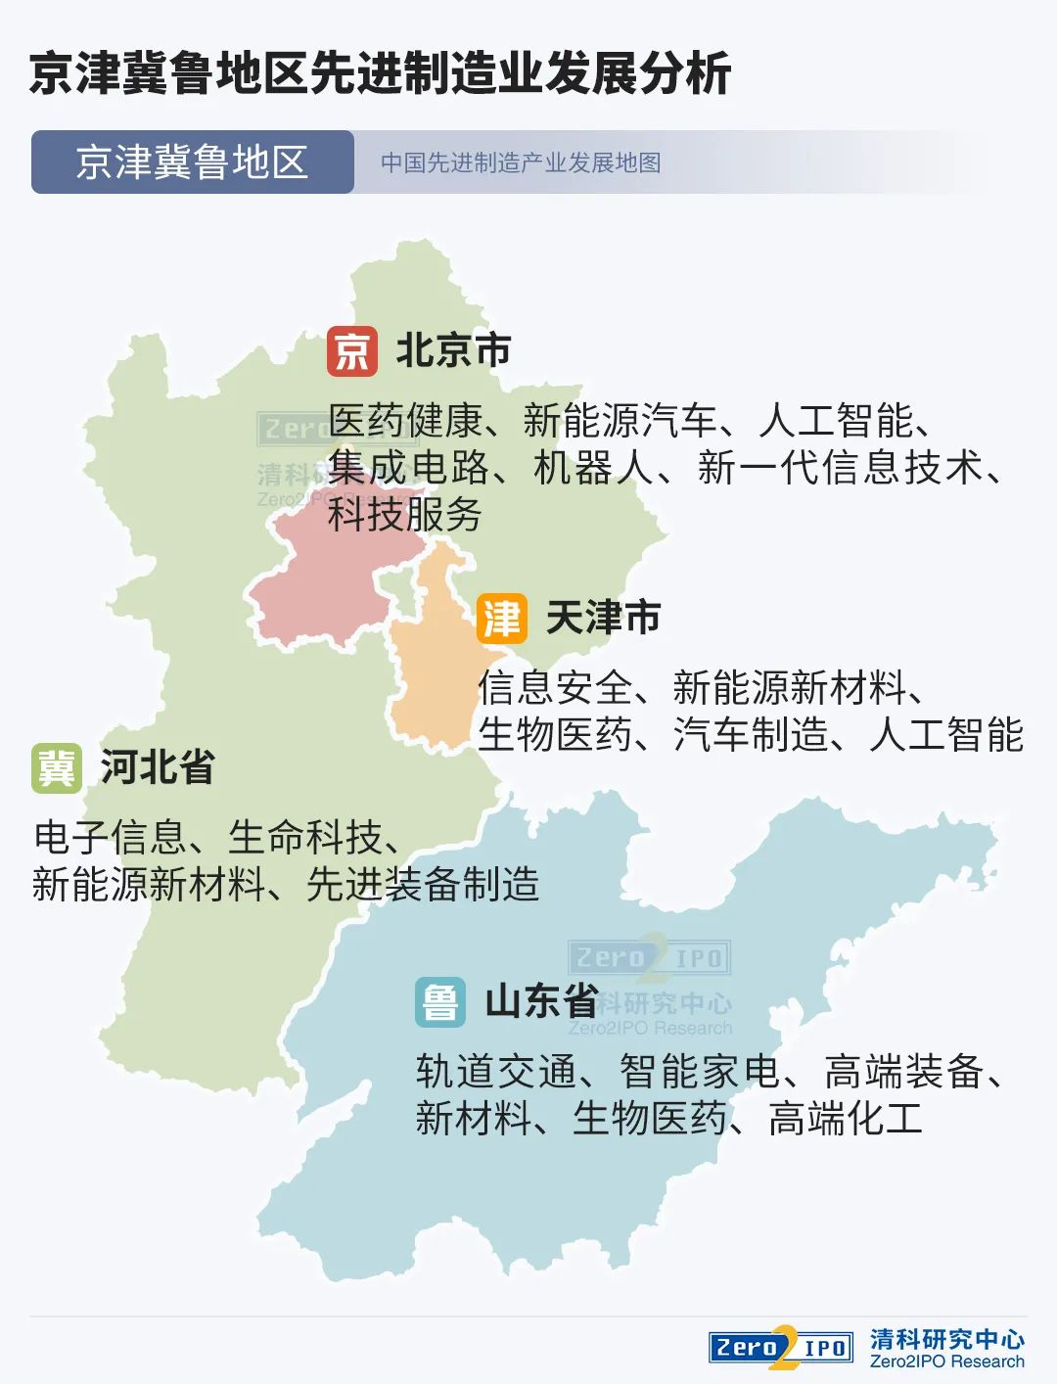  
  
**北京市**

2020年北京市规模以上工业中，高技术制造业和战略性新兴产业增加值全年分别增长9.5%和9.2%，高于规模以上工业平均水平。北京市积极规划布局先进制造业，培育新一代信息技术、医药健康、新能源汽车等产业集群。同时，高精尖产业发展迅速，已形成新一代信息技术、科技服务业两个万亿级产业集群。

**2020年北京市产业增长数据**

|  |  |  |
| --- | --- | --- |
| 规模以上  工业 | 高技术制造业 | 较上年增长 **9.5%** |
| 战略性新兴产业 | 较上年增长**9.2%** |



智能手机

**增长18.9%**

工业机器人

**增长13.4%**

集成电路

**增长9.7%**

|  |  |  |
| --- | --- | --- |
| 规模以上  服务业 | 高技术服务业 | 较上年增长 **9.8%** |



信息技术服务

**增长15.5%**

数字内容及相关服务

**增长21.1%**

**“十四五”规划布局**

培育**新一代信息技术、医药健康、新能源汽车**等万亿级产业集群。

力争在**人工智能、集成电路**设计等领域取得一批核心技术成果。

布局量子信息、人工智能、工业互联网、卫星互联网、机器人等产业。

**自由贸易试验区**

2020年9月，中国（北京）自由贸易试验区成立，其中包括科技创新片区和高端产业片区，工业总产值占全市的22%。

**建设新一代信息技术产业、高端汽车和新能源智能汽车产业、生物技术和大健康产业、机器人和智能制造产业**，打造世界级先进制造业集群。

**“新智造100”工程**

2021年8月《北京市“新智造100”工程实施方案（2021-2025年）》提出，推动制造业智能化转型升级，提升智能制造供给能力以及打造智能制造万亿级产业集群。到2025年，基本实现规模以上企业智能化转型升级全覆盖，全市智能制造产业集群规模突破1万亿元。

**第**

03

**章**

**长江经济带先进制造业发展分析**

《长江三角洲区域一体化发展规划纲要》提出，要通过G60科创走廊等平台，围绕电子信息、生物医药、航空航天、高端装备、新材料等十大领域，共同推动制造业高质量发展，打造全国先进制造业集聚区。

**2021年工信部公示的25个先进制造业集群中有12个集中在长三角。**

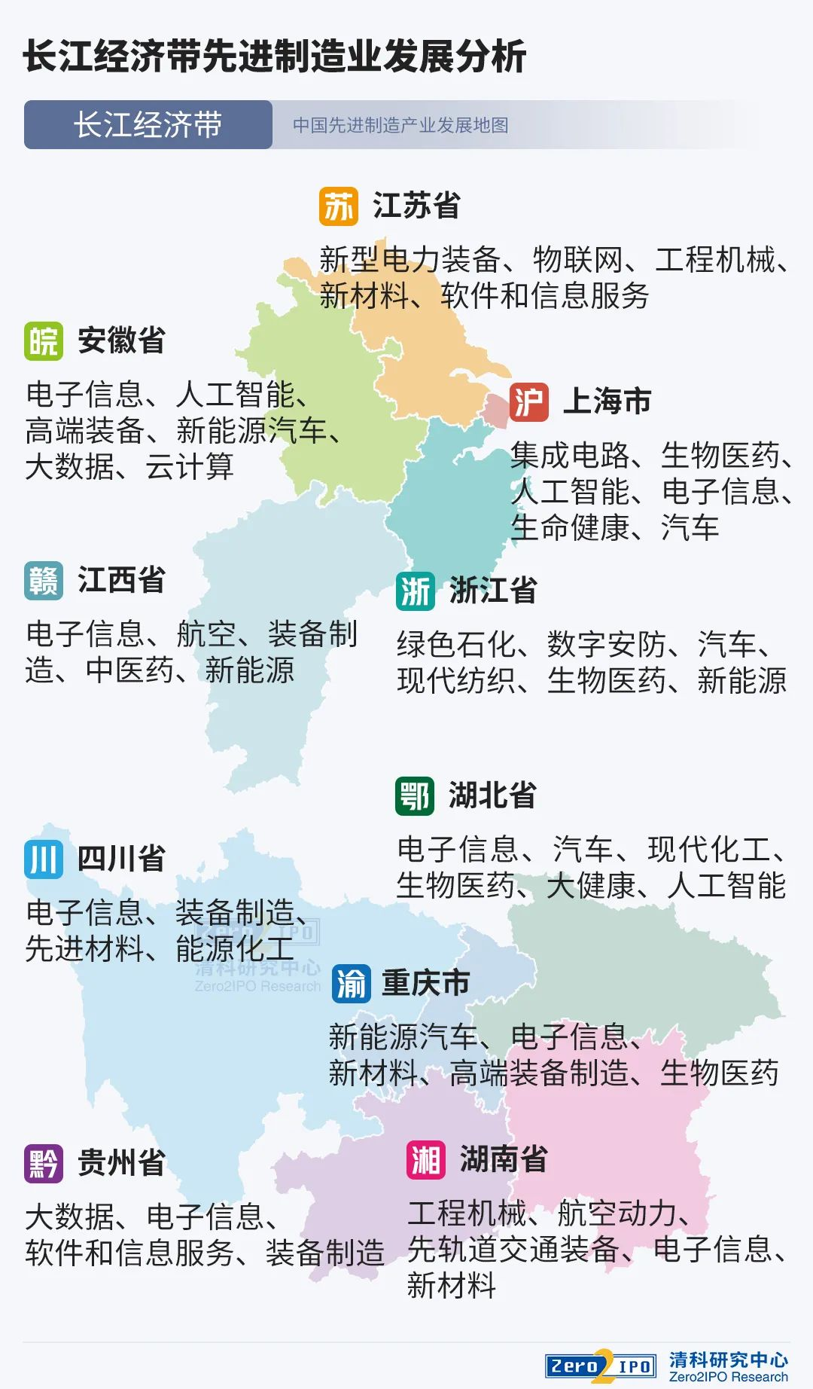

**上海市**

上海市先进制造业发展“十四五”规划提出构建“3＋6”新型产业体系，实现集成电路、生物医药、人工智能三大先导产业规模倍增，同时发展电子信息产业、汽车产业等六大高端产业集群。

**集成电路**

• 集聚了中芯国际、华虹宏力、华力微电子、华大半导体、紫光展锐、盛美半导体等多家龙头企业。

•《中国（上海）自由贸易试验区临港新片区集成电路产业专项规划（2021-2025）》提出打造具有全球影响力的**“东方芯港”**。

• 以自主创新、规模发展为重点，着力解决**核心装备、关键材料**等技术瓶颈问题。

**生物医药**

• 以**张江生物医药基地**为核心，2020年信达生物、威高集团等十余家知名企业签约落地上海，全年共签约项目84个。

• 目前，将中国区域研发总部设在上海的国际TOP20药企中有18家，国际TOP20医疗器械企业中有17家。

• 2021年5月，上海市发布《关于促进本市生物医药产业高质量发展的若干意见》。

• 聚焦**脑科学、合成生物学**等前沿生物领域，开展重大科技攻关，形成重大基础设施群。

**人工智能**

• 截至2020年，上海人工智能重点企业1149家，全年规上产业规模达到2246亿元，实现**50%**左右逆势增长。

• **浦东张江人工智能岛**已集聚IBM、百度、同济大学等19家创新主体，**徐汇西岸国际人工智能中心**正式启用，微软亚洲研究院、华为、依图等领军AI企业入驻。

• 2020年《中国（上海）自由贸易试验区临港新片区集聚发展人工智能产业若干政策》提出十大支持举措，加快人工智能发展。

**第**

04

**章**

**粤港澳大湾区先进造业发展分析**

《粤港澳大湾区发展规划纲要》，提出推动制造业智能化发展，以珠海、佛山为龙头建设珠江西岸先进装备制造产业带，以深圳、东莞为核心在珠江东岸打造电子信息等世界级先进制造业集群。

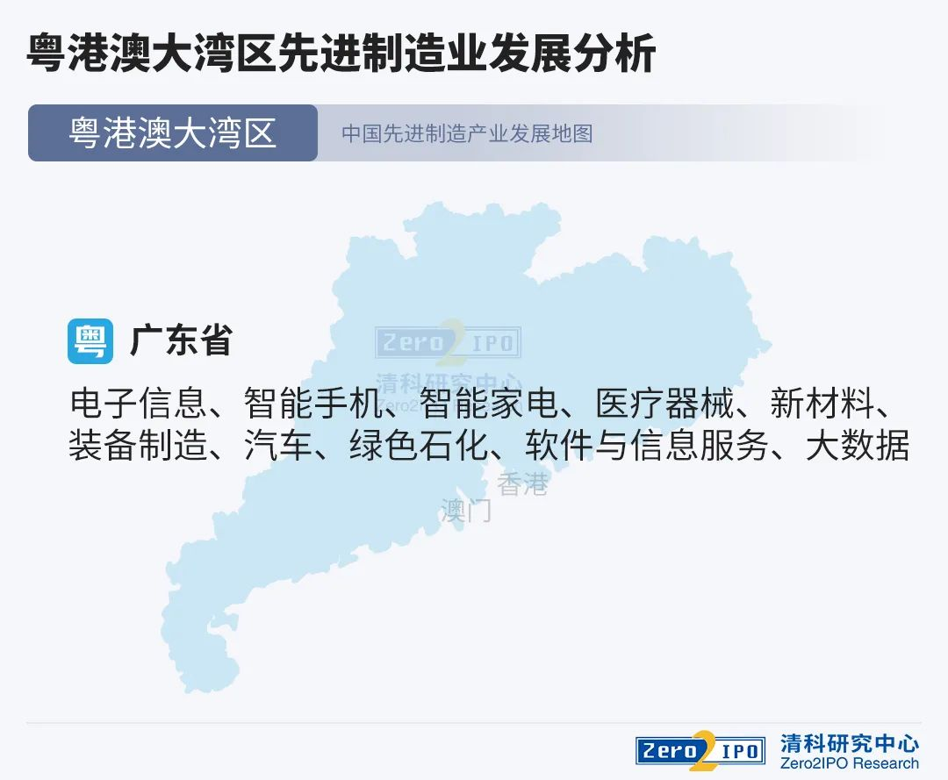

**2021年，粤港澳大湾区有6个产业集群入选工信部25个先进制造业集群。**

**新一代信息通信集群**  深圳

• 是工信部最早试点的三个集群之一。

• 深圳先进技术研究院推进**6项产业核心技术**的开发与推广，联合行业龙头在**集成电路、5G、新型显示、AI**等行业打造了4个产业创新生态。

• 自2019年以来形成项目70多项，与企业共建联合实验室近30个，合同额超亿元。

**电池材料集群** 深圳 

• 已汇聚从**电池关键材料生产、电池及模组生产制造、新能源汽车、储能市场等应用开发、电池回收**等领域单位超过200家，产业链上下游配套十分完善。

• 在A股上市的相关企业超过19家，规模以上企业超过100家，高新技术企业超过35家，包含国家级技术创新载体超过11个。

**智能移动终端集群**东莞

• 东莞在智能移动终端产业中占据重要的地位，2019年东莞智能手机出货量超过**全球出货量的四分之一**。

• 东莞汇聚**华为、OPPO、vivo**三大手机厂商，**华贝电子、航天电子**等大型整机代工企业，**生益电子、蓝思科技、长盈精密**等配套企业，形成完整的智能手机产业链。

**超高清视频和智能家电集群** 广州、佛山、惠州

•**产业规模居全国之首**，三地辐射带动全省超高清视频和智能家电产业超万亿元，已形成**全国乃至全球规模最大、品类最齐全**的显示家电配件产业链之一。

• 以广州为核心，依托佛山和惠州的制造能力，加强三地在超高清视频和智能家电产业链上下游的配套协作。

**智能装备产业集群**  广州、深圳、佛山、东莞

• 产业规模约占全省**70%**，是**全国规模最大、品类最多、产业链最完整**的集聚区域之一，总体规模处于全国前列。

• 四地实现差异化、特色化、协同化发展，**民营装备企业占比70%以上**，由广东蓬勃的制造业应用市场需求催生，环境适应性强，发展有活力有韧性。

**高端医疗器械集群** 深圳、广州

• 覆盖了**500多家**高端医疗器械企业。

• 生产上，医用生物材料、传感器、探测器等关键零部件供应企业高度聚集，形成了**“一小时”外协与定制加工供应圈**。

• 流通上，物流、仓储等第三方供应链企业达到上万家。

**第**

05

**章**

**东北、西部等地区先进制造业发展分析**

东北、西部地区各省市发挥制造业基础优势，结合发展方向和需求进一步转型升级，布局特色产业先进制造业集群建设与发展。

